区委第一巡察组与区信访局联合开展党日活动

暨“我与信访群众之间的故事”主题党日活动

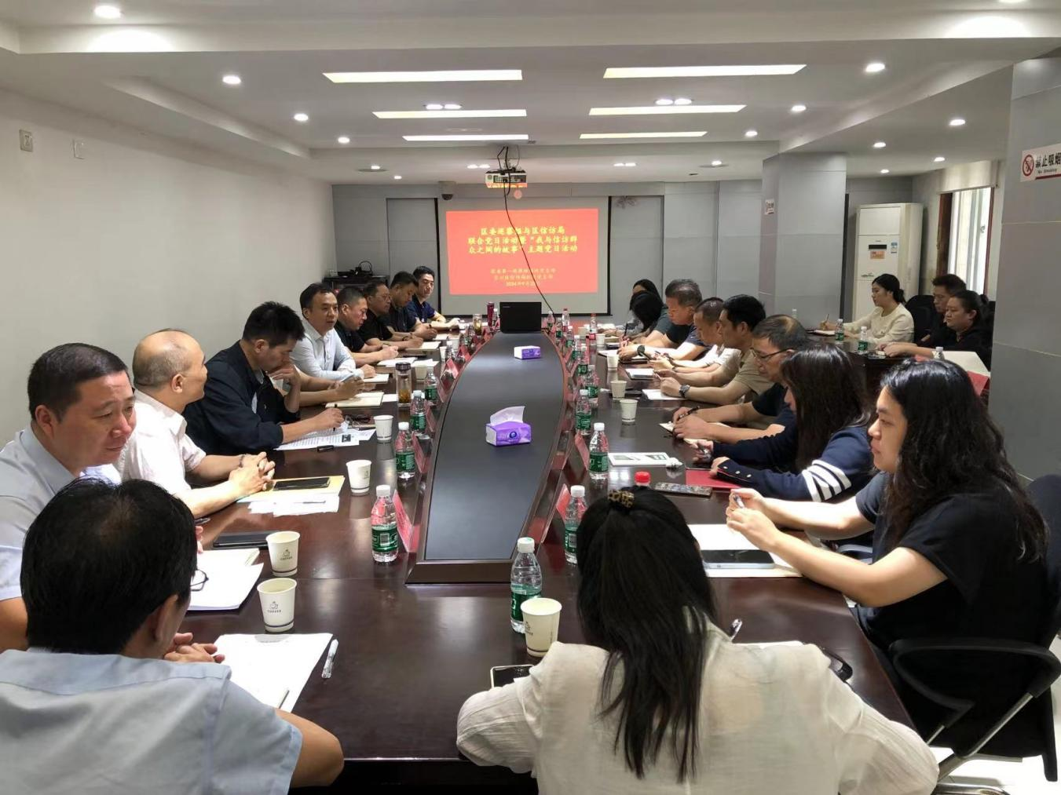

9月25日下午，区委第一巡察组与区信访局联合开展党日活动暨“我与信访群众之间的故事”主题党日活动，信访局党组书记王陈军作动员讲话，信访局4位同志分享了与信访群众之间的故事，区委第一巡察组组长程计险作点评发言。会议由信访局党支部书记吴旭东主持，区委第一巡察组临时党支部和区信访局全体党员参加活动。

王陈军在动员讲话中指出，党的十八大以来，习近平总书记多次对信访工作作出重要指示，饱含着对信访工作的高度重视、对群众信访的深切关注和对人民群众的真挚情感。开展讲述“我与信访群众之间的故事”的初衷就是坚持以人民为中心的发展思想，进一步强化信访工作“为民解难、为党分忧”的政治责任，进一步融合党群关系。活动计划每半年开展一次，参加对象为全局工作人员，也可邀请街道或部门信访干部参加。

信访局副局长茅蓥飞、周建新、接访科科长朱晓龙、复查科科长赵张云4位讲述人分别从不同角度分享与信访群众初识、冲突、理解、信任、化解的经历，故事性和说理性都很强。故事讲述后与会同志产生积极共鸣，纷纷表示这样的活动不仅是一次心灵洗礼的党建活动，也是一次难得的工作交流活动，只要心中装着群众，换位思考，想群众所想、急群众所急，就能赢得群众理解信任，就能引导群众回归理性平和、减少对立冲突，有助于信访矛盾的及时化解。

程计险在点评发言中强调，听了各位同志讲述的与信访群众之间的故事，充分体会到信访工作了解民情、维护民利的重要作用，希望巡察组和信访局人员以讲述“我与信访群众之间的故事”活动为契机，增强工作自豪感和责任心，提高信访工作能力和水平，进一步拉进与信访群众之间的距离，倾听群众呼声，维护群众利益。